**時間序列 HW8**

**0853411 劉書維**

1. **Generate the first 200 data points from the following AR(3):**

我運用R語言來模擬資料，利用arima套件中的ar來生成指定資料。程式碼如下：

ar3<-arima.sim(model=list(ar=c(0.1, 0,-0.1)+0.01),n=200)　＃生成資料資訊

生成資料如下：



1. **Suppose you observe R(t) for t=1~200 EXCEPT t=100. Fit the model using the Gibbs sampling approach for a missing data.**

利用LaplacesDemon套件，使用MISS函數，將ar3中的100調整成NA，並且使用Gibbs sampling approach求missing data，反覆求100次找平均。程式碼如下：

library(LaplacesDemon)　＃引入套件

armiss <- ar3

armiss[100] <- NA　＃製造一個有NA的list

Fit <- MISS( matrix(armiss,40), Iterations=100, Algorithm="GS", verbose=TRUE) 　#40個區間為一組用GS來生成missing data

之後summary(Fit)結果如下圖：

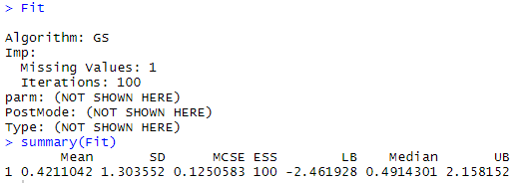 　實際數字是2.505744

1. **Suppose you observe R(t) for t=1~200 EXCEPT t=100~110. Fit the model using the Gibbs sampling approach for a missing data.**

一樣利用LaplacesDemon套件，使用MISS函數，將ar3中的100～110調整成NA，並且使用Gibbs sampling approach求missing data，反覆求100次找平均。程式碼如下：

armiss2 <- ar3

armiss2[100:110] <- NA ＃製造一個有NA的list

Fit2 <- MISS( matrix(armiss2,40), Iterations=100, Algorithm="GS", verbose=TRUE) #40個區間為一組用GS來生成missing data

之後summary(Fit2)結果如下圖：

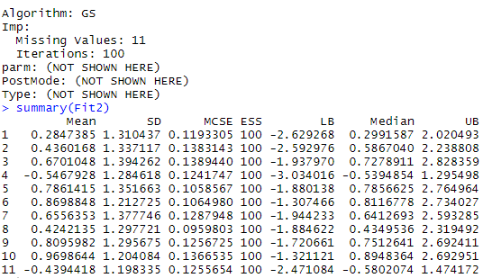

實際數字是2.5057438 0.8952223 0.1968500 0.5260154

–０.3288441 1.6794312　-0.4518106 -0.8104235 -0.5479197

-0.5011218 1.3892061